Programmation Web avancée [420-WA6-AG]
Évaluation pratique 02 – StudentTasks
Étudiant : Diallo Yaya (Prénom : Diallo, Nom : Yaya)
Groupe : 00097 – Session Automne 2026
Chargée de cours : Kahina Tamazouzt
Date : 23 octobre 2026

Résumé du travail réalisé
- Projet React créé avec Vite (YayaDialloStudentTasks), dépendances installées (react, react-dom, react-router-dom).
- Dossier src/components : Navbarre.jsx, TaskCard.jsx, TaskForm.jsx.
- Dossier src/pages : Home.jsx, Tasks.jsx, About.jsx.
- Navigation : BrowserRouter (main.jsx), Routes et Route (App.jsx) pour /, /tasks et /about, Link dans la Navbarre (sans rechargement).
- useState : trois tâches initiales (id, titre, description, statut) dans Tasks.jsx ; ajout avec [...precedentes, nouvelleTache] et changement de statut avec map() — l'état existant n'est jamais modifié directement.
- Props : chaque tâche est transmise à TaskCard (titre, description, statut, id, onChangerStatut) ; TaskForm reçoit onAjouter pour transmettre les données à la page Tasks.
- Formulaire : champ titre, champ description, bouton « Ajouter » ; le titre vide est refusé avec un message ; les champs sont réinitialisés après l'ajout.
- Statut : bouton « Changer le statut » qui alterne À faire → En cours → Terminée.
- CSS : palette imposée uniquement (#1E3A5F, #EAF2F8, #F4A261) + blanc pour les zones de contenu et les champs.

Capture 1 – Création du projet
Terminal avec le serveur Vite démarré et navigateur affichant l'application.
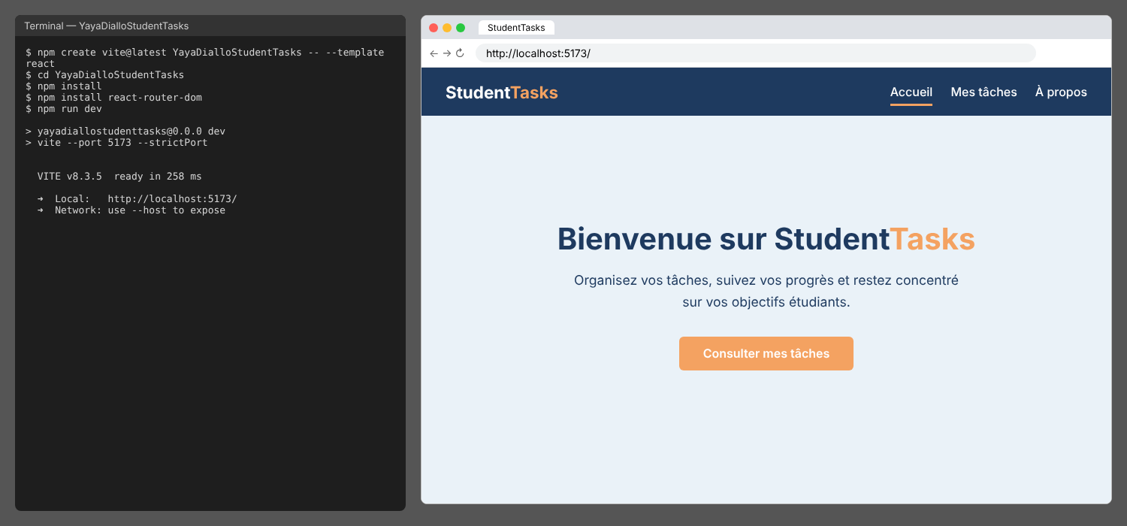

Capture 2 – Structure du projet
Organisation des dossiers components et pages.
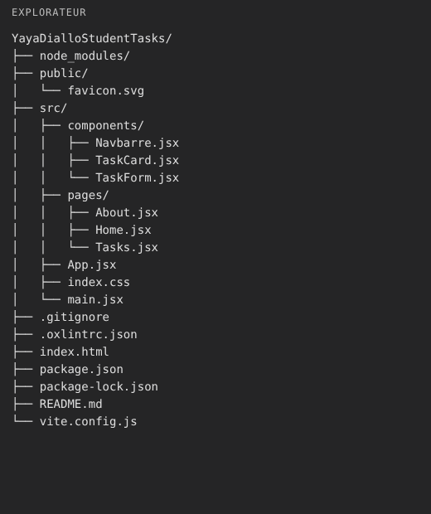

Capture 3 – Accueil
Titre, description, bouton « Consulter mes tâches » et barre de navigation.
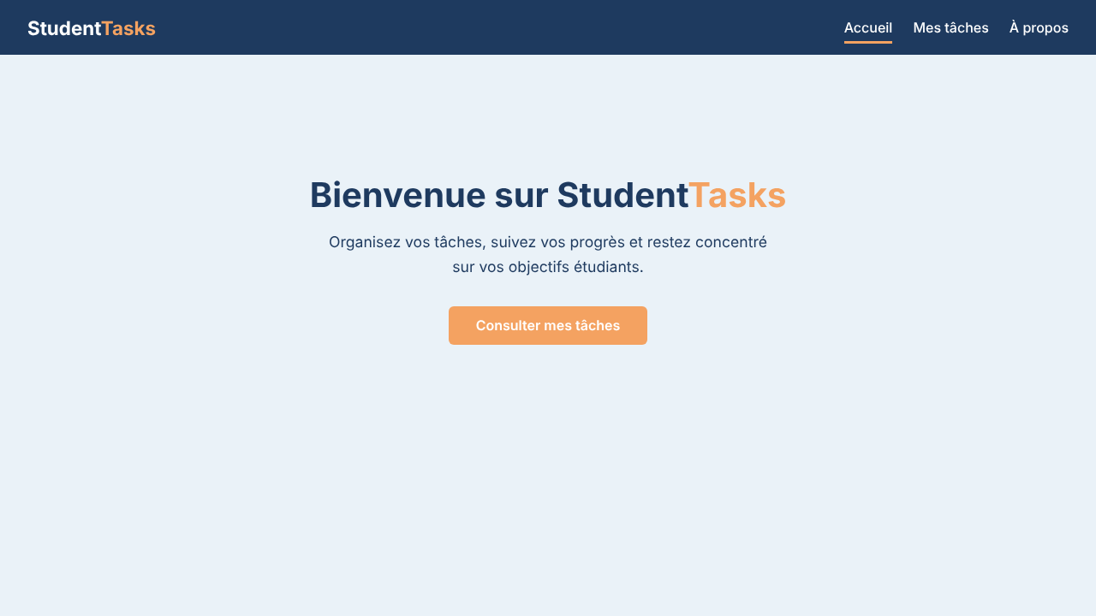

Capture 4 – Liste des tâches
Les trois tâches initiales, le formulaire d'ajout et les statuts.
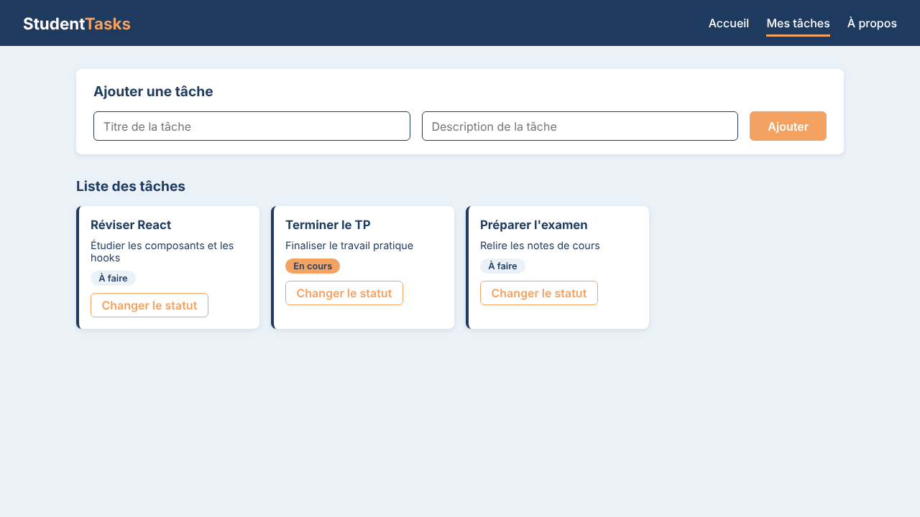

Capture 5 – À propos
Titre, description du projet et nom de l'étudiant.
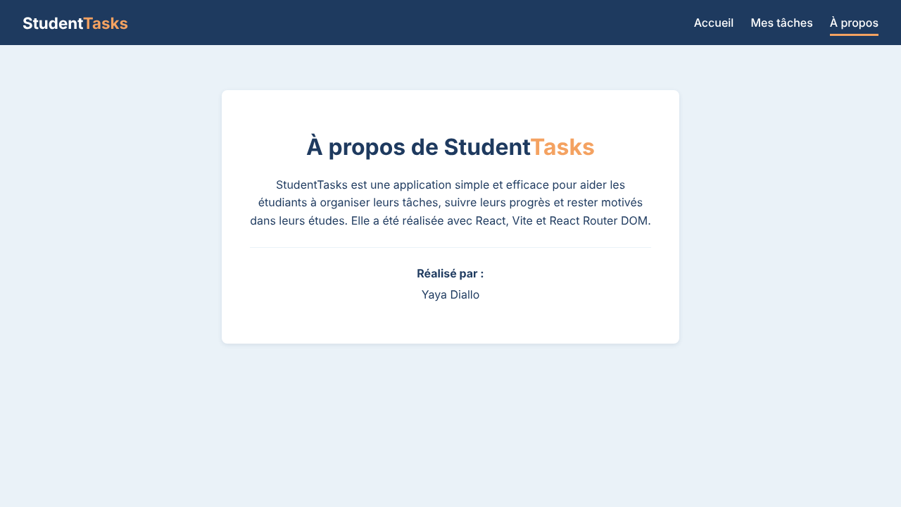

Capture 6 – Navigation
Barre de navigation et URL /tasks affichant la page des tâches.
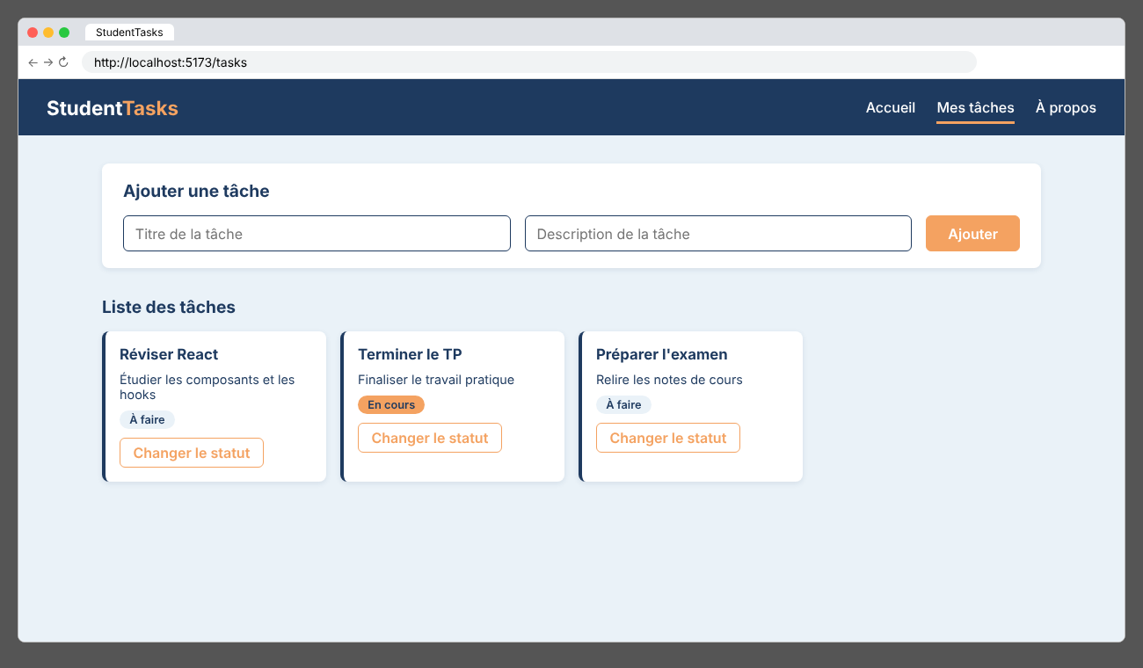

Capture 7 – Interactivité
Tâches « Lire un livre » et « Projet React » ajoutées ; statut de « Terminer le TP » changé à « Terminée ».
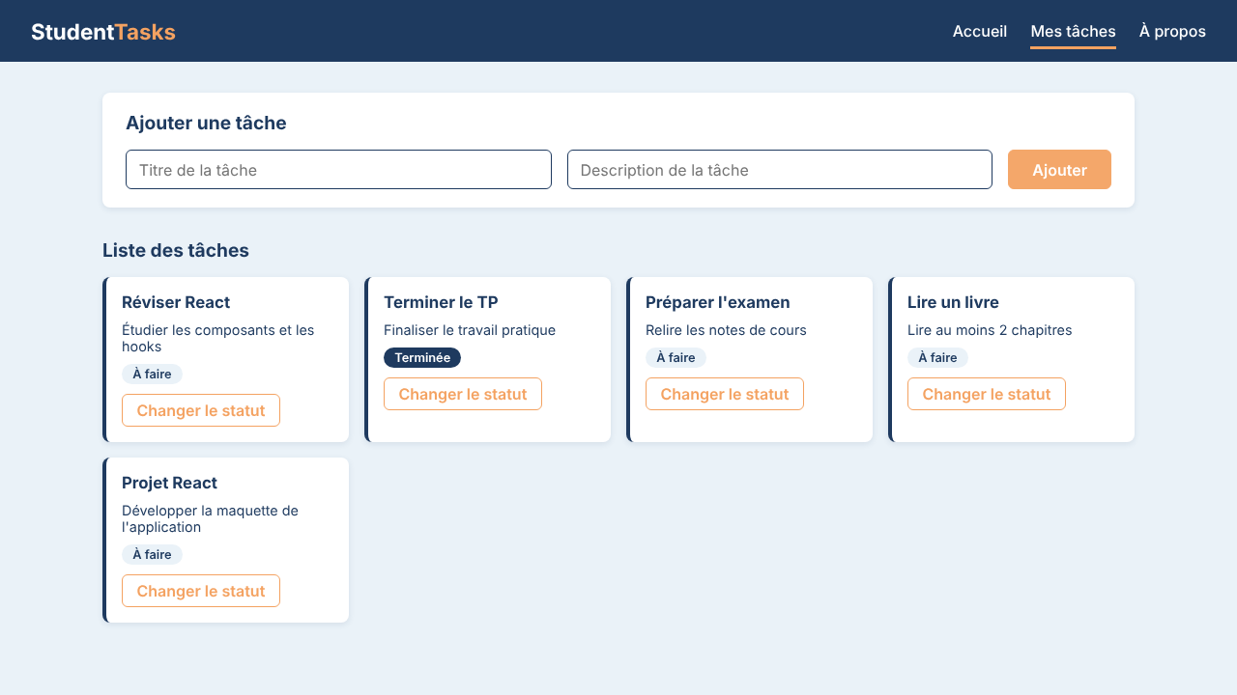

Capture 7 (complément) – Validation du titre
Message affiché lorsque l'on tente d'ajouter une tâche sans titre.
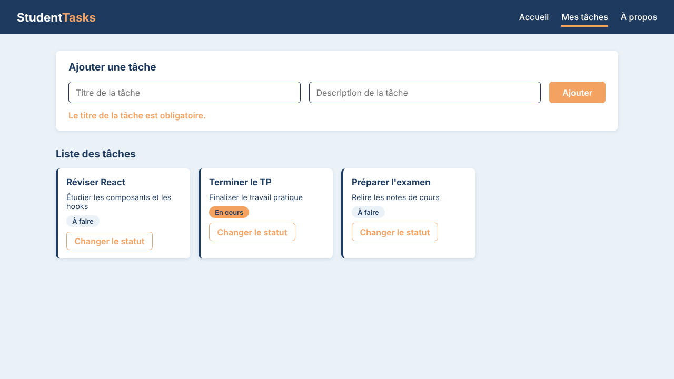

Capture 8 – Mise en forme finale
Application avec la palette de couleurs imposée.

